第33章 真菌学概述
真菌（fungus）是一个庞大的生物群体，自然界大约有10万余种。大多数真菌不仅对人类无害，甚至有益。它们分解有机物，在自然界的物质循环中发挥重要作用；它们被广泛用于食品发酵、酿酒、制酱、生产抗生素和免疫抑制剂等药物。但有些真菌可感染植物和动物组织。1895年Bassi最早证明蚕白菌病是由真菌引起。真菌引起的人类疾病称为真菌病(mycosis)。目前发现在一定条件下引起人类疾病的真菌只有数百种，而且人类真菌病中的约百分之九十仅由数十种真菌引起。近年来，由于抗生素、激素、抗癌药物等的大量使用，造成机体内正常菌群失调或免疫功能低下，真菌感染明显增多。
真菌属于真核细胞生物。不同于细菌等原核生物，它有较完整的细胞结构：有核膜和核仁，有DNA和组蛋白组成的线状染色体；细胞浆中有内质网、高尔基体和线粒体；细胞壁不含肽聚糖。也不同于植物，它不含叶绿素，不能进行光合作用，无根、茎、叶的分化，细胞壁的主要成分为几丁质，而植物则为纤维素。真菌和动物一样是异养型生物，它们必须从外界环境中吸取有机物质才能生存。但真菌与动物获取营养物质的方式有所不同。动物一般是先摄取，再消化，称为消化型生物；而真菌却释放多种水解酶至体外，先把各种底物降解成小分子，然后再把它们吸收至体内，称为吸收型生物。
第一节 真菌的生物学性状
一、真菌的形态与结构
真菌可分为单细胞的酵母（yeast）和多细胞的霉菌（mold）两大类。此外真菌还包括一类宏观的实质性结构如木耳、蘑菇等，但由于它们与医学关系不甚密切，故不在本书中讨论。
酵母呈圆形或卵圆形。外形与细菌相似，但较大，其直径为葡萄球菌的数倍，约5～8μm。霉菌由菌丝和孢子组成，故又称为丝状菌（filamentous fungus)。有些真菌可因环境条件改变而发生丝状菌或酵母两种形态的互变，称为二相性真菌(dimorphic fungus)。如组织胞桨菌、皮炎芽生菌等，它们在普通培养基上环境温度培养时一般呈丝状菌形态，在体内或在液体中生长时则常常呈现酵母状态。
（一）菌丝（hypha）
大多数霉菌在适宜培养基上生长时能长出中空、细长的微管（横径约2~10μm），称菌丝，菌丝又能长出许多分枝，交织成团，称菌丝体（mycelium）．伸入培养基中吸取营养的部分称营养菌丝体（vegetative mycelium ），突出于培养基表面生长部分称气生菌丝体（aerial mycelium），其中产生孢子的则称为生殖菌丝体（reproductive mycelium）。气生菌丝体常带有许多孢子。
大部分菌丝间隔一定空间距离有横隔，称隔膜（septum）。隔膜中有小孔，可允许胞浆通过。隔膜将一条菌丝分隔为数个细胞，横隔之间为一个细胞，可含一至数个核。有隔膜的菌丝称为有隔菌丝（septate hypha），如皮肤癣菌、曲霉等。有些真菌菌丝中无横隔，一条菌丝即为一个细胞，其中可含多个细胞核，无隔膜的菌丝称为无隔菌丝（nonseptate hypha），如毛霉和根霉等 (图33-1、图33-2) 。
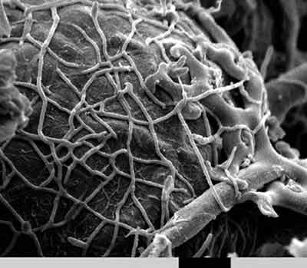
图33-1 叶片上的真菌菌丝
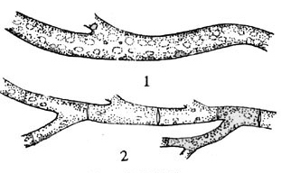
图33-2 无隔菌丝及有隔菌丝示意图
1. 无隔菌丝 2. 有隔菌丝

不同的霉菌可有不同形态的菌丝，如球拍状、结节状、梳状、鹿角状等，菌丝的形态有助于鉴别不同种类的霉菌．如黄癣菌有鹿角状菌丝，羊毛状小孢子菌可产生球拍状菌丝。但有时不同的霉菌也能产生相同的菌丝。
（二）孢子( spore )
孢子是真菌的繁殖器官，一条菌丝上可长出多个孢子，在环境条件适宜时，孢子又可伸出芽管，发育成菌丝体。真菌孢子易于传播，它们对不利环境的抵抗力要强于菌丝体，因此孢子大大增强了真菌的生存能力。但真菌孢子的抵抗力又明显弱于细菌的芽胞，它们于60～70℃短时间加热即可死亡。
真菌孢子可分为有性孢子和无性孢子。
有性孢子是指真菌通过同一菌体或不同菌体上两个细胞融合，并经减数分裂而形成的孢子，如接合孢子（zygospore ）、子囊孢子（ascospore）和担子孢子（basidiospore）。接合孢子是一种体积较大、胞壁较厚的孢子。子囊孢子在一种称为子囊的结构内形成。担子孢子通常在一种称为孢子台的基座顶端形成。
无性孢子不发生细胞间融合，它们一般由真菌菌丝通过有丝分裂方式产生，因此在遗传形状上与其前代完全相同。真菌产生的无性孢子主要有以下几种：
1．分生孢子（conidium） 由菌丝末端细胞分裂形成，也可在菌丝侧面出芽形成，它又可分为体积较大，由多个细胞组成的大分生孢子和体积较小，只含一个细胞的小分生孢子。
2．孢子囊孢子（sporangiospore） 菌丝末端膨大形成孢子囊，囊内细胞经有丝分裂产生许多孢子，孢子成熟则破囊而出。
3．芽生孢子(blastospore) 由菌丝体细胞出芽生成，常见于单细胞真菌。一般芽生孢子长到一定大小即与母体脱离，若不脱离则形成假菌丝,如假丝酵母。
4．厚膜孢子(clamydospore) 可由菌丝细胞分化形成。在不利环境下菌丝细胞内胞浆浓缩，胞壁增厚，抵抗力增强。当环境有利时，厚膜孢子又可出芽繁殖, 如假丝酵母。
5．关节孢子(arthrospore) 在陈旧的培养物中，菌丝细胞壁变厚，形成长方形的节段，呈链状排列,如球孢子菌（图33-3）。
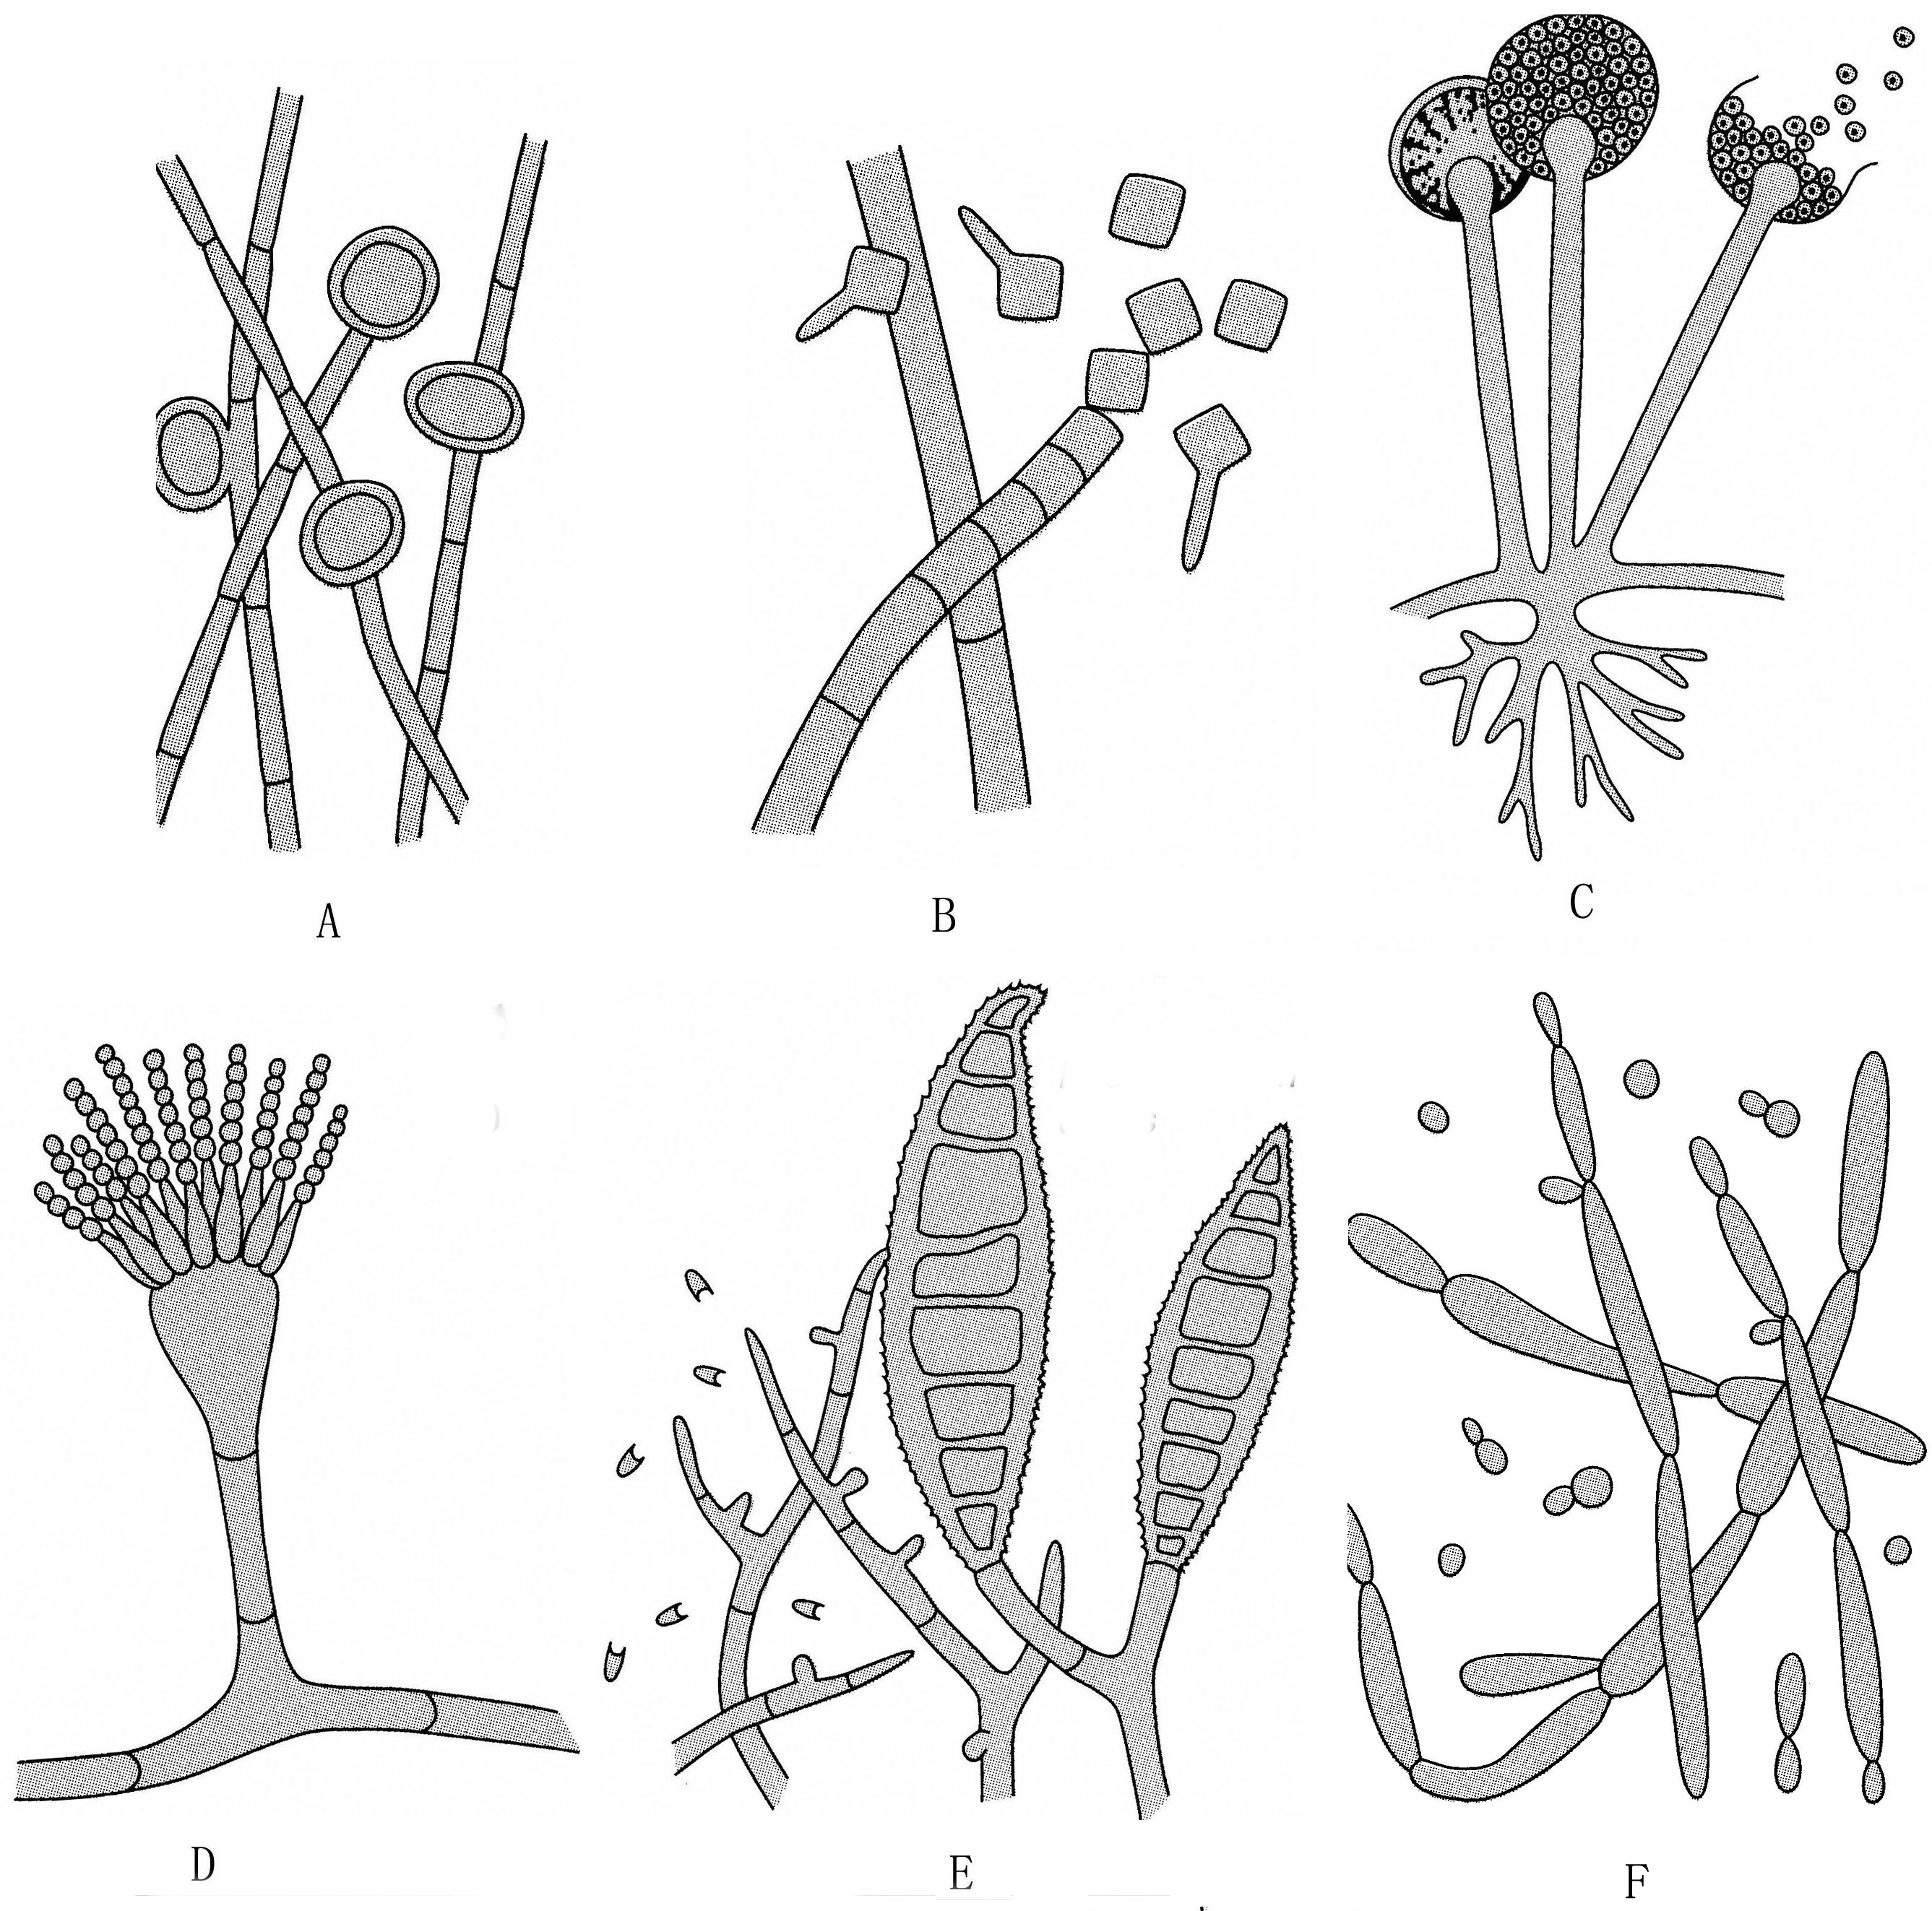
图33-3 真菌的无性孢子（Brooks et al, 2004）
A. 厚膜孢子 B. 关节孢子 C. 孢子囊孢子（根霉）
D. 小分生孢子（曲霉） E. 小分生孢子和大分生孢子 F. 芽生孢子
大多真菌可通过产生有性孢子和无性孢子两种不同方式进行繁殖。如子囊菌（ascomycetes）既可通过有性繁殖方式产生子囊孢子，也可经出芽方式产生分生孢子；接合菌（zygomycetes）既可通过有性繁殖方式产生接合孢子，也可经无性繁殖方式产生孢子囊孢子。病原性真菌大多形成无性孢子，无性孢子的形状、颜色和排列有助于真菌的鉴别。还有些真菌至今尚未发现有性繁殖期，这类真菌称为未知菌类（Deutermycotina）或不完全真菌（imperfect fungi），如白假丝酵母、粗球孢子菌等。
孢子从母体真菌释放可具有主动和被动两种方式。在风和水等外力作用下，使孢子同母体脱离的方式称为被动释放方式。菌丝的某些部位变得脆弱，内部压力却明显增加，最终导致孢子的释放，称为主动释放方式。
真菌细胞壁和细胞膜的结构特点在医学上具有重要意义。真菌细胞壁中不含肽聚糖，其主要成分为几丁质（一种由N-乙酰葡糖胺长链组成的多糖）和葡聚糖，因此真菌对青霉素或头孢菌素不敏感，但对作用于葡聚糖的抗真菌药caspofungin敏感。另外，真菌细胞膜中主要含麦角固醇(ergosterol)，这不同于人类细胞膜中的胆固醇，因此它们对两性霉素B和某些唑类药物如氟康唑、酮康唑等敏感。
二、真菌的生长
真菌的营养方式主要有3种。①腐生方式：利用死的动、植物和微生物残体生存；②寄生方式：寄生在动、植物的活组织内，同时对被寄生物产生不利影响；③共生方式：寄生在动、植物的活组织内，同时对被寄生物产生有益影响。大多真菌主要以腐生方式生长，但许多在医学上有重要意义的真菌均为寄生菌，如白假丝酵母、新生隐球菌等均为人体条件致病菌。
大多数真菌是需氧菌。少数真菌可利用发酵旁路途径在低氧环境中生存，它们属兼性厌氧菌。另在污水和污物的处理器中还发现了一些厌氧性真菌。
真菌的营养要求不高，在一般培养基上均能生长。实验室常用沙保(Sabouraud)培养基。此培养基主要含有蛋白胨、葡萄糖和琼脂。由于该培养基的pH较低（pH5.0～6.0），并常含有氯霉素和放线菌酮，可抑制细菌生长而有利于真菌的生长。有些病原性真菌如白假丝酵母、组织胞浆菌、新生隐球菌等需先用血琼脂平板培养，待生长后移种沙保培养基，并同时做玻片小培养，以观察自然状态下的形态结构。培养浅部真菌的最适温度为22～28℃，但某些深部真菌在37℃生长最好。真菌培养亦需较高的湿度与氧。
真菌的繁殖能力强，但生长速度比细菌慢，常需1～4周才能形成菌落。真菌的菌落有三种类型。
1．酵母型菌落（yeast type colony） 多数单细胞真菌的菌落特征，类似细菌菌落，但菌落体积较大。一般为光滑、湿润、柔软、边缘整齐、不透明、乳白色的圆形菌落，如新生隐球菌菌落。
2．类酵母型菌落（yeast-like type colony） 外观类似酵母型菌落，但有假菌丝伸入培养基中。如白假丝酵母落（图33-4）。
3．丝状菌落（filamentous type colony） 为多细胞真菌的菌落特征。菌落较大，由许多疏松的菌丝体构成。菌落可呈棉絮状、绒毛状或粉末状等。丝状菌落的形态、结构和颜色在鉴定真菌时有重要参考价值（图33-5）。
三、真菌的抵抗力
真菌的菌丝和孢子均不耐热，一般于60～70℃一小时即可被杀死。对干燥、紫外线和多种化学消毒剂耐受性较强，但对1%~3%石碳酸、2.5%碘酒、2％结晶紫和10％甲醛液则较敏感。真菌对常用的抗生素如青霉素、链霉素及磺胺类药物不敏感，但制霉菌素、两性霉素B、酮康唑等对多种真菌有抑制作用。

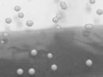
图33-4 类酵母型菌落(白假丝酵母)
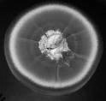
图33-5 丝状菌落
四、真菌的分类
真菌的分类主要根据它们有性繁殖的方式，同时也结合形态学以及无性繁殖的方式。与医学有关的真菌主要有四个亚门。通过有性繁殖方式分别产生子囊孢子、接合孢子和担子孢子的真菌分别称为接合菌亚门(Zygomycotina)、子囊菌亚门(Ascomycotina)和担子菌亚门(Basidiomyotina)，此外是因未发现其有性阶段而人为划分的半知菌亚门(Deutermycotina或 fungus imperfecti)。真菌各亚门的代表菌及其主要性状见表33-1。
表33-1 真菌的分类及其主要性状
亚门 | 代表菌 | 有性孢子 | 菌丝 | 生长地 | 致人类疾病
子囊菌 | 链孢霉菌，组织胞浆菌 | 子囊孢子 | 有隔 | 土壤，腐烂植物 | 癣，组织胞浆菌病，芽生菌病
接合菌 | 毛霉，根霉 | 接合孢子 | 无隔 | 土壤，腐烂植物 | 毛霉病，根霉病
担子菌 | 新生隐球菌，蘑菇，伞菌 | 担子孢子 | 有隔 | 土壤，腐烂植物 | 隐球菌病，蘑菇中毒
半知菌 | 青霉，白假丝酵母，曲霉 | 不明 | 有隔 | 土壤，腐烂植物，动物体表面 | 念珠菌病，毛孢子菌病，表皮癣菌病，球孢子菌病等
第二节 真菌的致病性
与细菌、病毒相比，真菌的致病力一般较弱，但它们也能通过多个途径、多种机制使机体患病。由致病性真菌和条件致病性真菌引起的疾病统称真菌病(mycoses）。真菌产生的一些毒素进入人体还可导致全身或某些脏器的中毒症状，有的甚至可能致癌。此外，真菌感染还可能引发各类超敏反应。
一、致病性真菌感染
主要是外源性侵袭机体而致病，包括皮肤、皮下组织真菌感染和全身或深部真菌感染。浅部真菌如皮肤癣菌等有嗜角质性，能产生角蛋白酶和脂酶分解角蛋白和细胞脂质，并在局部大量繁殖后通过机械刺激和代谢产物的作用，引起局部炎症和病变。二相性真菌如荚膜组织胞浆菌、皮炎芽生菌等进入机体后转换成酵母型，它们在巨噬细胞中不被杀灭反而繁殖扩散，从而引起慢性组织肉芽肿和组织溃疡坏死。
二、条件致病性真菌感染
主要是一些内源性真菌引起，如假丝酵母、新生隐球菌、曲霉、毛霉等。感染多发生在机体免疫力降低时，如长期应用广谱抗生素、皮质激素、放化疗患者，肿瘤、糖尿病、艾滋病、免疫缺陷患者等。例如白假丝酵母属于人体的正常菌群，但抗生素使用不当时可大量生长引起疾病。
三、真菌中毒症
某些真菌污染作物、粮食、饲料和餐品后，可产生真菌毒素(mycotoxins)，动物和人摄入后可引起急性或慢性中毒，称为真菌中毒症(mycotoxicosis)。不同真菌毒素作用的靶组织不同，例如杂色曲霉毒素主要为肝脏，赭曲霉毒素主要为肾脏，展青霉毒素主要为神经系统。黄曲霉毒素对肝、脑、肾均有明显毒性作用。在我国真菌毒素所致人畜中毒常有发生，如霉变甘蔗中节菱孢菌可产生毒素3-硝基丙酸，食入后可引起抽搐、昏迷等神经系统病变症状；食用含有镰刀菌毒素的赤霉麦可引起肝、肾、脑中毒等。
真菌中毒和一般细菌性或病毒性感染有所不同，它是在粮食和食物中产生毒素，因而受环境条件及饮食习惯等因素的影响，发病有地区性与季节性，但没有传染性。
四、真菌毒素与肿瘤
已证实某些动物和人类肿瘤与真菌毒素有关，如已证明赭曲霉毒素(ochratoxin)可致小鼠肾癌，镰刀菌T-2毒素可诱发大鼠胃癌、胰腺癌、垂体和脑肿瘤，展青霉素经皮下注射可引起大鼠肉瘤等。在所有真菌毒素中对环境污染最严重，对人畜危害最大的是黄曲霉毒素（aflatoxin, AF），它主要由黄曲霉、寄生曲霉等少数曲霉产生，以污染玉米、花生、坚果等农作物及其制品为主。AF是一类结构相似的化合物的总称，其基本结构都含有一个二呋喃环和一个氧杂萘邻酮（香豆素），其中以AFB1的产量和毒性为最大，动物试验已证明它是已知致癌化学物质中毒性最强的一种。AF能诱导p53抑癌基因突变，导致p53蛋白缺失，使肝细胞生长失控，引发肝癌。此外它也能引起肾、胃、支气管、腺体和皮下组织的癌肿。
五、真菌超敏反应性疾病
真菌孢子常散布于空气中，敏感患者吸入或食入时，可引起各种类型超敏反应性疾病，如荨麻疹、变态反应性皮炎、鼻炎、哮喘等。临床上常见的“皮真菌疹（ dermatophytids）”就是一种真菌抗原刺激机体产生的超敏反应。
第三节 抗真菌感染免疫
机体的抗真菌感染免疫同其他抗病原微生物感染一样，也包括天然免疫和获得性免疫，两者互相补充，共同配合，缺一不可。
一、天然免疫
完整的皮肤粘膜屏障可有效阻挡真菌及其孢子的侵入。皮脂腺分泌的脂肪酸有杀真菌的作用。儿童头皮脂肪酸分泌量比成人少，故易患头癣。手足汗较多而掌跖部缺乏皮脂腺的人，易患手足癣。正常菌群也有拮抗真菌的作用，如果滥用广谱抗生素引起菌群失调，内源性真菌就会大量生长而造成感染。
中性粒细胞具有吞噬和杀灭真菌的作用。一种促癣吞噬肽(tuftsin)可结合到中性粒细胞膜上，提高其吞噬和杀灭真菌的活性。中性粒细胞杀灭真菌的机制是吞噬过程触发呼吸爆发，形成H₂O₂、次氯酸等，以及释放颗粒中的防御素等。中性粒细胞减少患者，易患播散性念珠菌病和侵袭性烟曲霉病。巨噬细胞在抗真菌感染中也有一定作用，但不如中性粒细胞。NK细胞有抑制新生隐球菌和巴西副球孢子菌生长的作用。
真菌组分是补体替代途径的强激活剂，但真菌能抵抗补体攻膜复合物(membrane attack complex, MAC)的杀伤。补体活化产生的C3a、C5a可招引炎性细胞至感染部位。
二、获得性免疫
真菌感染可诱导机体产生特异性细胞免疫和体液免疫，其中又以细胞免疫为主。特异性抗体可阻止真菌与宿主细胞或组织的粘附，并提高吞噬细胞对真菌的吞噬率。特异性细胞免疫中CD4⁺T细胞产生并释放IFN-γ和IL-2等细胞因子，激活巨噬细胞、NK细胞和CTL等，参与对真菌的杀灭。AIDS、肿瘤患者和长期使用免疫抑制剂者的细胞免疫功能低下，故易受播散性真菌感染。
第四节 真菌感染的实验室诊断
与细菌的检查方法相类似,真菌感染的实验室诊断方法包括直接显微镜检查真菌形态、真菌的分离培养与鉴定、检测真菌的抗原与抗体及真菌毒素检测等。可根据不同的标本种类和检查目的采用相应的检查方法。
一、标本的采集
应在用药前采集标本，浅部感染真菌的检查可用70％乙醇棉球擦拭局部后取皮屑、毛发、指（趾）甲屑等标本。深部感染真菌的检查可根据病情取痰，血液、脑脊液、淋巴结穿刺液等标本，液体标本可用离心方法富集待检菌，取材时注意无菌操作，及时送检。
二、直接显微镜检查
直接镜检对于真菌病的诊断较细菌更为重要。将皮屑、毛发、指（趾）甲屑等标本置载玻片上，滴加10％KOH少许，加盖玻片后在火焰上微微加热，使被检组织溶解，角质软化，标本显得清晰透明。真菌细胞壁中因含几丁质和各种复杂多糖，因而可耐受碱处理。然后在低倍或高倍镜下检查菌丝和孢子。皮肤癣检查常用湿标本，不需染色；疑是假丝酵母可用革兰法染色；隐球菌感染可墨汁负染后镜检。
三、分离培养
直接镜检不能确诊时应做真菌培养。由于真菌在不同培养条件下形成的菌落及菌体形态会有较大差别，故鉴定时应用统一的沙保培养基，并控制好其他各种实验条件。皮肤、毛发、甲屑等标本先经70％乙醇或2％石碳酸浸泡2～3分钟以杀死杂菌，用无菌盐水洗净后接种于含放线菌酮（抑制腐生真菌生长）和氯霉素（抑制细菌生长）的沙保培养基（隐球菌对这两种药物敏感，应避免使用）。培养时放置25～28℃温箱数日至数周，然后观察菌落特征。为观察自然状态下真菌的形态结构，必要时可做玻片小培养，即是在无菌玻片上放置一小块沙保培养基，在培养基边缘接种待检真菌，盖上盖玻片后置温箱培养约一周，直接于镜下或用乳酚棉蓝染色后置显微镜下观察真菌的形态、结构和排列等特征。此外也可利用真菌不同生化反应特性，应用鉴别培养基鉴定不同的真菌，目前在临床上已用于假丝酵母的检测。
四、真菌抗原和抗体的检测
深部感染真菌的辅助诊断。常用方法有凝集试验、沉淀试验、补体结合试验、ELISA和放射免疫测定等。例如可用乳胶凝集试验检测病人血清和脑脊液中荚膜多糖抗原。对于抗体的检测，被检者血清中抗体的效价须较正常效价有明显升高才有诊断意义。
五、核酸检测
检测真菌核酸可进行快速诊断。可用PCR检测临床标本（血液、痰液等）中的特异真菌DNA，也可将PCR与核酸多态性分析结合的方法，如PCR限制性酶切片段长度多态性分析（PCR-RFLP）和随机扩增多态性DNA（RAPD等）方法。此外还可用DNA探针检测与鉴定真菌核酸序列，测定DNA中G+C mol％以对真菌分类鉴定等。
六、真菌毒素检测
检测真菌毒素有生物学毒性检查法、薄层层析法、高效液相法和间接竞争ELISA法等。其中间接竞争ELISA法具有安全、快速、灵敏、经济等优点，适用于大批量标本中黄曲霉素B1等真菌毒素的快速检测。
第五节 真菌感染的防治原则
真菌感染目前尚缺乏特异性预防方法。皮肤癣预防主要是注意清洁卫生，避免与患者及污染的物品直接接触。保持鞋袜干燥，防止真菌孳生。引起深部感染的真菌多为条件致病菌，故预防措施主要是提高机体抵抗力，应避免滥用抗生素、激素和免疫抑制剂。对肿瘤、糖尿病、先天性或继发性免疫缺陷患者、免疫抑制剂使用者和年老体弱者更应防止真菌感染。另对医院真菌感染也应重点预防。
由于真菌是真核细胞型微生物，要找到一种对宿主细胞无毒的抗真菌药物十分不易。当前使用的抗真菌药物主要针对真菌壁、膜中的一些特殊结构，如针对细胞膜麦角固醇的药物主要有：多烯类药物两性霉素B（amphotericin B）和制霉菌素（nystatin），它们通过与麦角固醇结合干扰其代谢，增加胞膜通透性而导致真菌死亡；唑类药物较多如酮康唑（keteconazole）、克霉唑（clotrimazole）、咪康唑（miconazole ）、氟康唑（fluconazole）、伊曲康唑（itraconazole）等，它们都作用于真菌依赖细胞色素P450 的14α-固醇去甲基酶，抑制麦角固醇的生物合成；丙烯胺类药物如特比萘芬(terbinafine)，它通过特异性地抑制角鲨烯环氧化酶的活性来减少麦角固醇的合成。也有的药主要针对真菌细胞的细胞壁结构，如尼克霉素(Nikkomycin)，它通过竞争性抑制真菌细胞壁上的几丁质合成酶Ⅰ、Ⅱ的活性而破坏真菌细胞壁；又如卡泊芬净（caspofungin），它对真菌1，3-β-葡聚糖有明显抑制作用。此外有核苷类药物如5-氟胞嘧啶（5-flucytosine）等，它们可干扰真菌DNA和RNA合成。但目前的抗真菌药都有这样或那样的缺点，如抗菌谱较窄、对某些组织的渗透力较弱、副作用大等。一些新的有潜力的抗真菌药物正在研制开发中，并已有多个广谱、高效、低毒的新药进入了临床试验。此外有效的抗真菌中草药也有待于开发。

